**Homilie 16° zondag door het jaar B – Godelieveparochie Roeselare**

**weekend 21/22 juli 2018**

**Er wordt gelezen uit Jeremia 23, 1-6 en Marcus 6, 30-34**

**Inleiding op de lezingen**

Er is een oud joods verhaal dat probeert uit te leggen hoe de grote Mozes ooit zijn roeping gevonden heeft. Het gaat zo: ‘Op een dag hoedde Mozes de kudde van zijn schoonvader Jitro in de woestijn vlakbij de Horeb (dat is: de Sinaï). Plotseling merkte hij dat hij een lammetje uit zijn kudde miste. Hij hoorde het in de verte angstig blaten, liet de kudde in de steek en vond het lammetje verstrikt in de bramen van een doornstruik. Hij bevrijdde het voorzichtig, legde het op zijn schouders en bracht het terug naar de kudde. Op dat moment zei JHWH tot Mozes: aangezien jij medelijden had met een verloren lammetje en het op je schouders naar huis terug hebt gedragen, zal je ook medelijden hebben met mijn verdrukte volk en het in je hart dragen.’

Dank zij zijn bewogenheid om dat éne verloren lammetje, zegt dit verhaal, is Mozes uiteindelijk aanbeland bij die fameuze doornstruik in de woestijn. En hij was er nog maar aangekomen, of die struik schoot in lichterlaaie, en toch verteerde hij niet. Toen, voor het eerst, heeft Mozes die Stem gehoord die hem riep, zegt het verhaal. En dat ‘roepen’ en ‘geroepen worden’ heeft nooit meer opgehouden...

Zo gaat ‘roeping’ dus, volgens de Bijbel. Zo groeit een mens naar ‘mededogen’ – de enige houding die een herder er voor kan behoeden om ‘huurling’ te worden op de duur. Daarover gaan de lezingen vandaag.

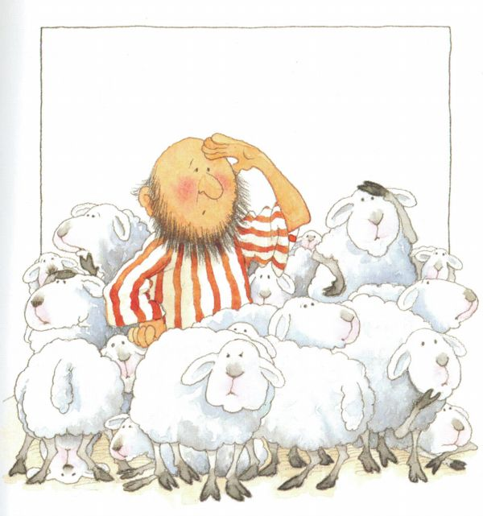

**Bouwstenen voor de homilie**

*Eerst even het evangeliefragment van vandaag situeren in zijn context bij Marcus.*

* Groot belang van wat voorafgaat aan deze passage uit Marcus: de moord op Johannes de Doper. (Mc. 6, 14-29). Cfr. verleden week in de eerste lezing: de profeet Amos wordt uit de tempel (weliswaar van Bethel) weggejaagd. En lees eerder ook in datzelfde zesde hoofdstuk van Marcus hoe Jezus in zijn eigen vaderstad uit de synagoge wordt weggehoond en weggejaagd… (Mc; 6,1-6)
* Dan worden de leerlingen door Jezus uitgezonden twee aan twee, met niets mee voor onderweg, tenzij een knapzak geloof, een veldfles hoop en een boodschap van vrede voor ieder die het horen wil. (Mc. 6, 7-13 – evangelielezing van verleden zondag)
* Nu heeft hen als een donderslag bij heldere hemel het bericht bereikt dat de Grote Profeet Johannes de Doper vermoord is – enkele leerlingen hebben zijn onthoofde lijk zojuist begraven. Het verhaal van zijn liquidatie is cynisch en zeer herkenbaar: op een uit de hand gelopen party in het paleis van Herodes, is hij ten prooi gevallen aan een gril van de koning die te veel gedronken had, en zo is hij letterlijk de speelbal geworden van de politieke en religieuze machten van zijn tijd. In die woestijn, in die ‘jungle’ zijn de leerlingen van Jezus dus uitgezonden als argeloze vredesduiven…
* Voor Jezus zelf moet die moord op Johannes de Doper een ongelofelijk drama geweest zijn. Zijn vriend, zijn vóórloper, zijn wegwijzer; de Man die Hem voor het eerst had gezien en Hem zijn roeping had geschonken... De Man die in Hem het visioen had gewekt van een nieuwe hemel en een nieuwe aarde, en dat het kòn: solidair zijn tot het uiterste met de armen, leven in verstandhouding en vrede met alle mensen, zonder onderscheid…
* En Jezus wijkt uit voor dat brutale geweld en die dood. Hij gaat die (nu nog!) uit de weg, is er doods-benauwd voor, is duidelijk nog niet klaar voor de confrontatie met de machten en krachten van zijn tijd… Vraag is: hoe zal Jezus zelf en hoe zullen Zijn leerlingen nu nog de Stem horen die hen aan hun roeping herinnert? En kunnen ze, durven ze daar nog verder op in gaan?
* Dààrom stuurt Hij zijn leerlingen weg , en wijkt Hij zelf uit naar een eenzame plaats om alleen te zijn en wat uit te rusten (beter gezegd, want veel Bijbelser: ‘om op Adem te komen’!). Niet om weg te lopen van de mensen en hun vragen en zorgen – maar om eerst te her-bronnen en hun roeping te her-ijken. En al helemaal niet om eventjes uit te blazen en tussendoor ‘een dagje ‘recup’ te nemen na een eerste drukke werkperiode (zo wordt dit evangelieverhaal van deze zondag vaak door predikanten maar al te snel op ons leven gelegd: we zijn met zijn allen zo nodig aan wat vakantie toe…)
* ‘Reculer pour mieux sauter’ dus! Jezus wilde zich kennelijk met zijn leerlingen op een eenzame plaats bezinnen op de vraag of Hij deze levensweg wel wilde (blijven) kiezen, want zo’n ‘profetisch’ leven was veeleisend, en kon makkelijk tot levensgevaarlijke conflicten met de machthebbers leiden. Maar de mensen voorvoelden blijkbaar waar Hij naartoe ging, en waren er nog eerder dan Hij. Daar stonden ze weer: honderden en honderden, verlangend naar een woord, een optreden dat uitzicht bood en hoop. Verlangend naar iets om van en voor te leven. Al die schapen zonder herder stonden daar uit te kijken naar een Mens die hen werkelijk serieus nam, en hun weer wat gevoel van eigenwaarde zou geven. Jezus zag hen staan, en plotseling brak er iets in Hem.
* In de voorgelezen vertaling van het evangelie staat er dan eenvoudigweg: ‘Hij voelde medelijden met hen’. Maar als je de oorspronkelijke woorden op je laat inwerken, en die vergelijkt met dezelfde vertelling bij andere evangelisten, klinken deze woorden als: ‘Tot diep in zijn ingewanden werd Jezus beroerd door medelijden’. De hulpeloosheid van de mensenmassa greep Hem blijkbaar zo aan dat Hij er beroerd van werd! En Jezus deed wat Hij niet laten kon. Hij ging weer aan het werk voor deze mensen, ook al wist Hij dat Hij hiermee definitief een veeleisende en zelfs levensgevaarlijke weg insloeg. Het overweldigende gevoel van mededogen spoelde alle bedenkingen en moeheid weg. Dit is het moment van zijn ‘tweede roeping’ (want iedereen wordt in de Bijbel twee keer geroepen…)
* Let wel: vlak na deze passage uit Marcus komt het verhaal van de broodvermenigvuldiging en die fameuze zin: ‘Jullie moeten hun te eten geven…’ (Marcus 6, 37), met het besef dat de leerlingen op het einde van dat wondervehaal elk met één korf overschot achter blijven. En wat zullen ze daarmee doen ‘the day after’ in de honger-woestijn, in de ‘jungle’ van hun en van onze tijd..? Dit wordt dan het moment van de ‘tweede roeping’ voor elk van de leerlingen… (evangelielezing van volgende zondag – merkwaardig genoeg schakelt de liturgische kalendermaker hier dan ineens over naar de tekst uit Johannes 6, 1-15 – maar dat verandert niets aan de betekenis)

*Enkele aanzetten voor de homilie*

1. **‘Uit al de steden kwamen mensen te voet daarheen. Toen Jezus aan land ging, zag Hij dan ook een grote menigte. Zij waren als schapen zonder herder…’(Mc. 6, 33-34)**

Een grote menigte van mensen, die ronddolen als schapen zonder herder… - ik moet dan meteen denken aan een paar gebeurtenissen uit de actualiteit van de laatste weken:

* **Wekenlange staking in de gevangenissen…**

Bericht van een echtgenote van een gevangene, opgeschreven tijdens de voorbije stakingsweken. De staking van de cipiers houdt aan. Niet alleen de gedetineerden worden hierdoor gegijzeld, maar ook hun familie en vrienden.

*‘De cipiers staken. Omdat het hun recht is. Helemaal mee eens. Niks tegen in te brengen.  
Maar door hun staken, kunnen de gevangenen niet werken. Er is niet genoeg begeleiding. Niet werken is geen geld (al is het nu reeds minder dan 1Euro per uur). Gedetineerden krijgen geen stakingsvergoeding. Ah nee. Ze zijn gestraft.  
Telefoneren kost geld. Overdag meer dan 's avonds. Door de staking moeten ze overdag bellen. Maar ze verdienen niks.  
Door de staking is er geen bezoek mogelijk. Te weinig personeel. Dus gedetineerden zien hun familie niet. Ze moeten maar bellen dan, als ze contact willen. Als ze willen weten hoe het is met de rapporten van de kinderen. Als ze hun frustratie even kwijt willen. Maar bellen kost dus geld... En dan gaan ze ook de postzegels in de gevangenis nog duurder maken. Kan iemand uitleggen waar dit nog klopt?  
Families horen bij elkaar, niet enkel in Amerika ook in België. Ook als iemand iets misdaan heeft.*

Berichten: 5

* Karma: 0
* Ontvangen bedankjes 0

Enkele dagen later schrijft iemand daarbij op het Forumdoor [Chrisje62](http://www.thuisfront.be/forum/profiel/14258-chrisje62) van Thuisfront:

*Helemaal mee eens. Mijn zoon zit bijna 3 weken in de gevangenis van Hasselt en ook hij kan niet bellen. Heb hem nog niet eens gezien sindsdien. Waarom hij er zit? Ik heb nog maar één kant van het verhaal gehoord. Zou hem zo graag willen spreken. Als moeder ben je dus ook gestraft.*

* **Mensen met koffers…**

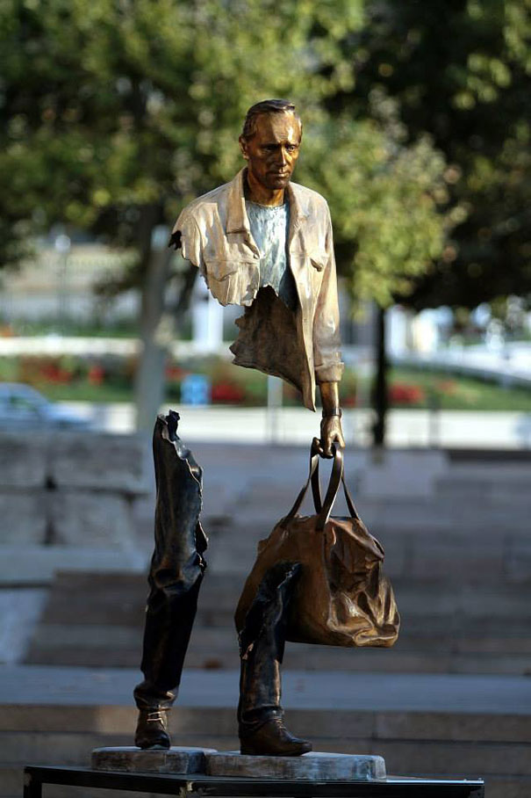

De Franse kunstenaar Bruno Catalano heeft een prachtige serie bronzen sculpturen gemaakt, “Les Voyageurs”. Ze stellen stuk voor stuk menselijke gestalten voor die een belangrijk deel van hun lichaam missen. Dit laat ruimte voor de verbeelding van de toeschouwer: wat hebben deze mensen meegemaakt, hoe gekwetst zijn zij, hoe erg is de onherstelbare breuk die in hun bestaan is aangebracht? Is het hun hart of is het hun ziel die uit hun lichaam is gescheurd? Hebben ze willens nillens een heel stuk van hun wezen moeten achter laten om te kunnen vluchten? Zijn ze dat stuk van zichzelf dat ontbreekt ergens verloren onderweg, of is het hen brutaal afgepakt..? En worden zij ooit nog geheeld en in hun menselijke waardigheid hersteld?

Deze beelden symboliseren in elk geval de leegte die als een open wonde in je bestaan geslagen wordt, wanneer je gedwongen bent je land te verlaten, jouw leven en jouw mensen... Om welke reden dan ook.

Tien van deze beelden hebben ondertussen een zeer symbolische plaats gekregen: vlakbij de haven van Marseille, dicht bij de zee die altijd alles begrijpt…

**Mensen met koffers**

Mensen met koffers gaan over de wereld,  
van oorlog naar vrede, van honger naar brood.  
Vaak zijn ze niet welkom, dan moeten ze terug:  
van voedsel naar honger, van leven naar dood.  
  
Mensen met koffers, ze reizen per vliegtuig,  
ze reizen per ezel, per trein of per vlot.  
Ze vluchten voor machthebbers en hun soldaten,  
voor beul of tiran, of een andere God.  
  
De geur van het gras  
dat je grootvader maaide,  
het wuivende graan  
dat je vader eens zaaide.  
  
Het kleine verdriet  
dat je moeder steeds suste,  
haar haar dat zo kriebelde  
als ze je kuste.  
  
Dat alles was thuis,  
dat alles en meer.  
Dat alles en alles,  
dat alles nooit weer.  
  
Mensen met koffers gaan over de wereld.  
Altijd op de vlucht naar de volgende grens.  
Ze vluchten voor tovenaars, reuzen en heksen,  
voor duivel en draak, die vermomd gaan als mens.

Sjoerd Kuyper

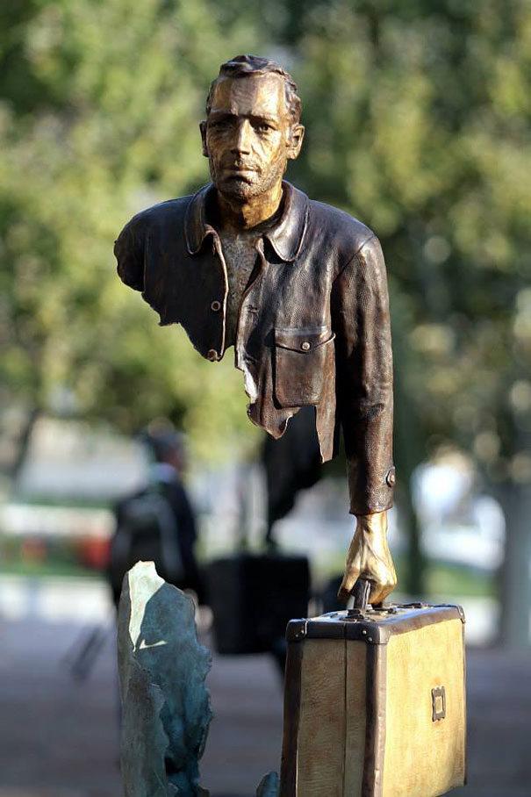

1. **‘Toen Jezus aan land ging, zag hij een grote menigte, en Hij werd beroerd door mededogen.’ (Marcus 6, 34)**

Wij worden in deze passage van het evangelie getroffen door Jezus' manier van zien: Hij ziet een grote menigte mensen en heeft met hen te doen, staat er te lezen. Hij kijkt in elk geval niet afstandelijk op de mensen neer, Hij ziet ze ook niet ‘en masse’, collectief - maar als het ware één voor één, en dàn wordt Hij beroerd door mededogen.

Het gaat hier vooral om dat 'mededogen'. Van dat oude woord heb je al even oude prachtige synoniemen: barmhartigheid, deernis, erbarmen, medelijden, genade. In het Hebreeuws hebben deze begrippen alles te maken met het woord ‘baarmoeder’, ‘moederschoot’. De plek waar op bijzondere wijze het kwetsbare, broze begin van een mensenleven beschermd wordt. Als iets kostbaars wordt daar het oer-beginsel van de mens, het principe zelf van de menselijkheid en van de menswaardigheid gekoesterd en bewaard. Wat nog niet levensvatbaar is in de buitenwereld, vraagt per definitie om warmte en aandachtige zorg. Zo doet God voor ons, zo ging Jezus om met mensen, zo worden wij uitgenodigd met elkaar om te gaan.

Barmhartigheid voelen is altijd een beweging ‘in driekwartsmaat’. Een drieslag van: Zien - Bewogen worden - In beweging komen, die telkens weer moet gebeuren.

De eerste stap is de ander écht te zien (te ‘ont-zien’ eigenlijk) in zijn kleinheid en naaktheid én tegelijk te respecteren in zijn menselijke waardigheid en uniek-zijn. De tweede stap is je door de ander laten raken. Die hulpeloze ander doet je wat. Je laat hem of haar bij je binnen. En de derde stap is in beweging komen, de oversteek maken naar de ander, je tot naaste van hem of haar laten maken. Barmhartigheid is: herder zijn voor elkaar, om het beeld van het evangelie van vandaag te gebruiken. Herder blijven zijn – geen huurling willen worden, wat er ook gebeurt. Hart hebben voor de ander. Er ‘mee in zitten…’

In de voorgelezen vertaling van het evangelie van vandaag staat eenvoudigweg: ‘Hij voelde medelijden met hen…’ (Mc. 6,34). Maar als je de oorspronkelijke woorden op je laat inwerken, klinkt deze zin als: ‘Tot diep in zijn ingewanden werd Jezus beroerd door medelijden, door com-passie…’ De hulpeloosheid van elk van die ‘mensen’ in de mensenmassa greep hem blijkbaar zo aan, dat Hij er beroerd en hoogst ongemakkelijk van werd.

En Jezus deed wat hij niet laten kon. Hij ging meteen weer aan het werk voor deze mensen. Het overweldigende gevoel van mededogen en barmhartig-zijn spoelde als een kleine tsunami in zijn binnenste alle angst voor de dood, alle bedenkingen van ‘moe-zijn’ en alle plannen om eenzaam en alleen even uit te rusten weg. Ineens was het van ‘vluchten kan niet meer’… Dat was het moment van zijn ‘tweede roeping’.

**Mededogen: het meest goddelijke en ‘god-gelijke’ woord dat er bestaat…**

In alle godsdiensten wordt er op gewezen dat God – hoe je Hem of Haar verder ook noemen wilt – eigenlijk onkenbaar is. Hij is aan al onze woorden voorbij. God is te groot om in ons woordenboek, in onze definities en dogma’s, in onze geloofswaarheden en –zekerheden gevangen te kunnen worden. God is een groot en heilig Mysterie, en wij kunnen Hem of Haar nooit in onze uitspraken opsluiten, hoezeer theologische en kerkelijke woordvoerders ons vaak van het tegenovergestelde proberen te overtuigen.

Kunnen wij van God dus niets wezenlijks zeggen? Toch wel. Want in bijna alle godsdiensten leeft de vaste overtuiging dat het woord ‘mededogen’, ‘barmhartigheid’, ‘com-passie’ het dichtst komt bij de vraag wie God is en wat God wil. In het evangelie van vandaag hoorden wij over dit meest ‘goddelijke’ en ‘god-gelijke’ woord, zoals het in Jezus van Nazareth vlees en bloed werd. Maar ook bijvoorbeeld in de Islam weet men dit maar al te goed. Ieder hoofdstuk van de Koran begint niet voor niets met het opschrift: ‘In de Naam van Allah, de Barmhartige, vol van genade…’

De enige juiste conclusie is dan ook dat iedereen die vanuit mededogen en compassie handelt, in feite ‘goddelijk’ bezig is. Iedereen die nièt uit mededogen spreekt of handelt, is van de weeromstuit dus in feite ‘godde-loos’ bezig en ‘van God los’ – hoezeer hij of zij met zijn mond ook het tegenovergestelde beweert! En elke mens die – al was het maar voor één mens – even aan dit goddelijk mededogen handen en voeten geeft, laat God in de ‘jungle’, in de woestijn van deze wereld op-nieuw geboren worden en gebeuren…

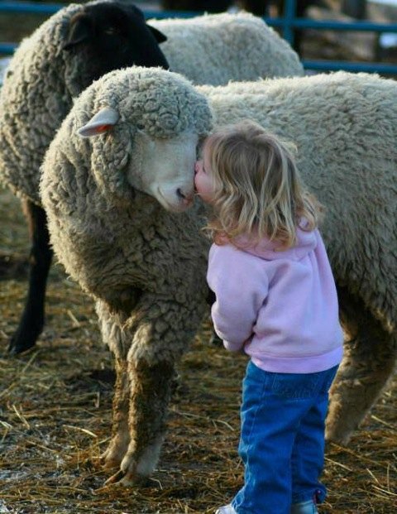

* **De herder - uit Herman Wouters: ‘Verder zien – Spiritualiteit van de kleine dingen…’**

Op Kerstdag kom ik om vier uur aan en loop de leefgroepen langs waar ik verantwoordelijk voor ben. Moeizaam ben ik thuis uit de kerstsfeer gestapt om te gaan werken. Iemand moet ook op de feestdagen permanentie doen in de instelling en dit jaar is het mijn beurt. In Groep Zes zit tot mijn verbazing de dienstdoende opvoedster met een herder uit de kerststal aan tafel. Ze drinken samen een kop hete koffie. De herder heeft zijn vuile pet opgehouden en ook zijn lange wollen jas, grijs met wittige stippen. Rond zijn hals hangt een gele gebreide sjaal. Het is zeer warm in de leefruimte. Zijn witte stoppelbaard gaat al enkele dagen mee. Zijn ogen hebben de triestheid van de jaren in zich opgestapeld. De man is oud.

"Dit is de vader van Jean-Marie", zegt de opvoedster. "Hij komt zijn zoon bezoeken." Jean-Marie is een volwassen zwaar mentaal gehandicapte man uit de leefgroep. Nu herinner ik me hem, de vader van Jean-Marie. Een ouderfeest meer dan tien jaar geleden. Dat was de eerste en de laatste keer dat we hem zagen. Hij is nadien nooit meer op bezoek geweest. Vader Jean-Marie ruikt naar bier. Hij woont in een tehuis voor daklozen ergens in Luik en is met Kerstmis met de trein naar hier gekomen om zijn zoon te zien. Zijn vrouw is enkele jaren geleden gestorven. Hij heeft nog een tijdje met iemand samengewoond maar dat ging niet goed. "Ze heeft me aan de deur gezet", zucht hij. We praten wat over het leven, over de miserie, over zijn zoon en dan is het tijd voor hem om terug te gaan. Ik merk dat hij onopvallend de rest van de speculaasjes uit het schoteltje naast de koffiekan in zijn zak stopt.

Met Nieuwjaar is hij er terug. We geven hem opnieuw koffie en aandacht. In het voorjaar komt hij nog een paar keer. Op een dag in het begin van juli is hij er zelfs al om twaalf uur en blijft hij tot zes uur 's avonds, tot de Tour de France binnen is op de TV van de leefgroep.

We beginnen zijn bezoeken vervelend te vinden. Hij vraagt nooit iets over zijn zoon, maar komt eigenlijk alleen maar om met de begeleiders te praten. Iemand moet zich bijna voortdurend met hem bezighouden en het werk in de groep moet toch ook gedaan worden ondertussen! Soms lijkt hij dronken. We bespreken dit probleem. Toch besluiten we om hem iedere keer hartelijk te blijven ontvangen met koffie, zoals wij dat doen bij de andere ouders. Bij zijn volgende bezoeken zullen we telkens één uur tijd aan hem besteden, ook al komt hij uit de 'vierde wereld' of misschien vooral daarom. Daarna gaan we verder met het werk in de leefgroep.

We zien hem daarna nog twee keer en hij blijft ook niet meer zo lang, alsof hij van ons overleg gehoord heeft. We geven hem de resterende koekjes van de koffie mee 'voor onderweg'. Het jaar daarop bezoekt hij ons niet meer. We missen hem een beetje.

Gisteren wist de maatschappelijk werkster te vertellen dat hij net voor de zomervakantie in een psychiatrisch ziekenhuis gestorven is. Daar was hij de laatste maanden van zijn leven opgenomen. Waarom weet ze niet. Iemand van het OCMW van Luik had het haar aan de telefoon verteld.

* **Wil je weten wat barmhartigheid is? Vraag het aan de moeders**

[[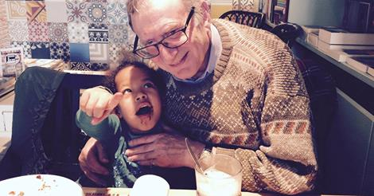](https://shar.es/1C6Jcc)](https://shar.es/1C6Jcc" \t "_blank)

Chris Saelens was jarenlang aalmoezenier in de gevangenis en is pleegvader van inmiddels volwassen kinderen. Wat barmhartigheid voor hem betekent?

Chris Saelens • Als je wilt weten wat barmhartigheid is, ga dan naar doodgewone moeders. Wist je dat het Hebreeuwse woord voor barmhartigheid ook baarmoeder betekent? Ik heb ze zo vaak gezien, die moeders die trouw bij hun kind in de gevangenis op bezoek kwamen, wat er ook gebeurd was, wat hun kind ook misdaan had. Als je ergens barmhartigheid vindt, dan is het wel in de bezoekzaal van een gevangenis. Hoed af voor de moeders die hun kind nooit afschrijven! Ik kijk met eerbied op naar de barmhartige liefde van zo veel moeders die in stilte lijden. Ik denk dat het ook zo is bij God. Hij schrijft niemand af. Zijn kind blijft zijn kind. Hij draagt elke mens een warm hart toe, de zwaksten het meest. Hij houdt van hen. C'est tout. Dat is werkelijk alles. En zelfs als een moeder haar kind zou vergeten... Ik, God, Ik vergeet je nooit! Als je barmhartigheid op het spoor wilt komen, ga dan naar doodgewone moeders. Sta eens aan de ingang van de gevangenis.

Gepubliceerd op Kerknet - dinsdag 1 maart 2016

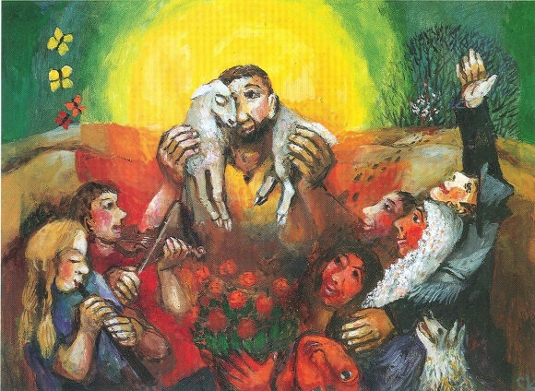

**Sieger Köder - Jezus, de Goede Herder**

**‘En als hij het gevonden heeft, neemt hij het vol blijdschap op zijn schouders, en draagt het naar huis’ (Lc. 15,5)**

**Om te besluiten: een kort maar hartstochtelijk pleidooi voor een herderlijke Kerk vol mededogen**

De plaatsen waar de Kerk van de toekomst in de eerste plaats aan ‘pastoraal’ moet doen, zijn alle ‘vind-plaatsen’ waar gekwetste, door het verleden en de onkansen getekende mensen leven: op palliatieve zorgen, bij (ex)gedetineerden, bij aids-patiënten, bij asielzoekers, vluchtelingen en mensen zonder papieren, bij oorlogsslachtoffers, bij nabestaanden van zelfdoding, bij echtgescheidenen, uitgeslotenen, gemarginaliseerden, armen… Het volstaat daar iets van mededogen zichtbaar en tastbaar proberen te maken, en meteen zullen wij als Kerk weer geloofwaardig worden… ‘Ik geloof niet in de God waar jij mij af en toe over spreekt’, zei ooit een clochard in Parijs tegen Abbé Pierre. ‘Maar als die God van jou is wat jij nu reeds zoveel jaren voor mij doet, dan interesseert Hij mij toch heel erg…’

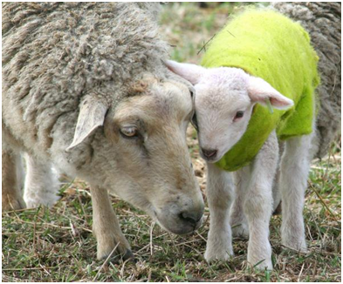



En dan nog een toemaatje – een heel oud ‘luisterliedje’, dat ik vroeger vaak in doopvieringen heb laten horen:

**Want er zijn geen wolven in het bos -** [**Dimitri Van Toren**](https://muzikum.eu/nl/120-55/dimitri-van-toren/biografie.html)

|  |
| --- |
|  |

Waarom huil je nou  
Waarom ben je bang, m’n kind  
Kom geef mij je hand  
Droom nu maar terwijl ik zing  
Kijk maar niet naar het behang  
Slaap gerust, wees niet bang.  
Want er zijn geen wolven in het bos, m’n zoon  
Alleen een kleine nachtegaal

Zingt in z'n boom  
Jouw dagen zijn een prentenboek  
Vol met kleur, warm en zoet.  
  
Maar als ik m’n zoon  
Als ik later oud zal zijn  
Kom dan als ik dood ga  
en verzacht m'n pijn  
Wees m'n steun in dat uur  
Blijf bij mij zolang het duurt.

Ook als ik bang zou zijn

en zou huilen als een kind  
Hou m' n hand dan vast  
als je zachtjes voor me zingt  
Dan zal ik zonder een traan.  
Zonder vrees slapen gaan.  
Want er zijn geen wolven in het bos, m'n zoon.

geert dedecker